TỔNG HỢP HÌNH ẢNH SƠ ĐỒ PHÂN LUỒNG MÀN HÌNH (SCREEN FLOW)
Tài liệu đối chiếu: Bám sát 100% Mục 6.3 trong file EnglishCenteFinal.docx
Định dạng chuẩn: 100% Khổ Dọc A4 (Portrait) - Ảnh độ phân giải cao 300 DPI sắc nét
Bạn chỉ cần Copy từng hình ảnh và dán vào đúng vị trí tương ứng trong Chương 6.

1. SƠ ĐỒ PHÂN LUỒNG MÀN HÌNH TỔNG THỂ HỆ THỐNG
👉 VỊ TRÍ DÁN TRONG BÁO CÁO: Dán vào đầu Mục 6.3 (Mô tả phân luồng màn hình chi tiết theo từng Tác nhân)
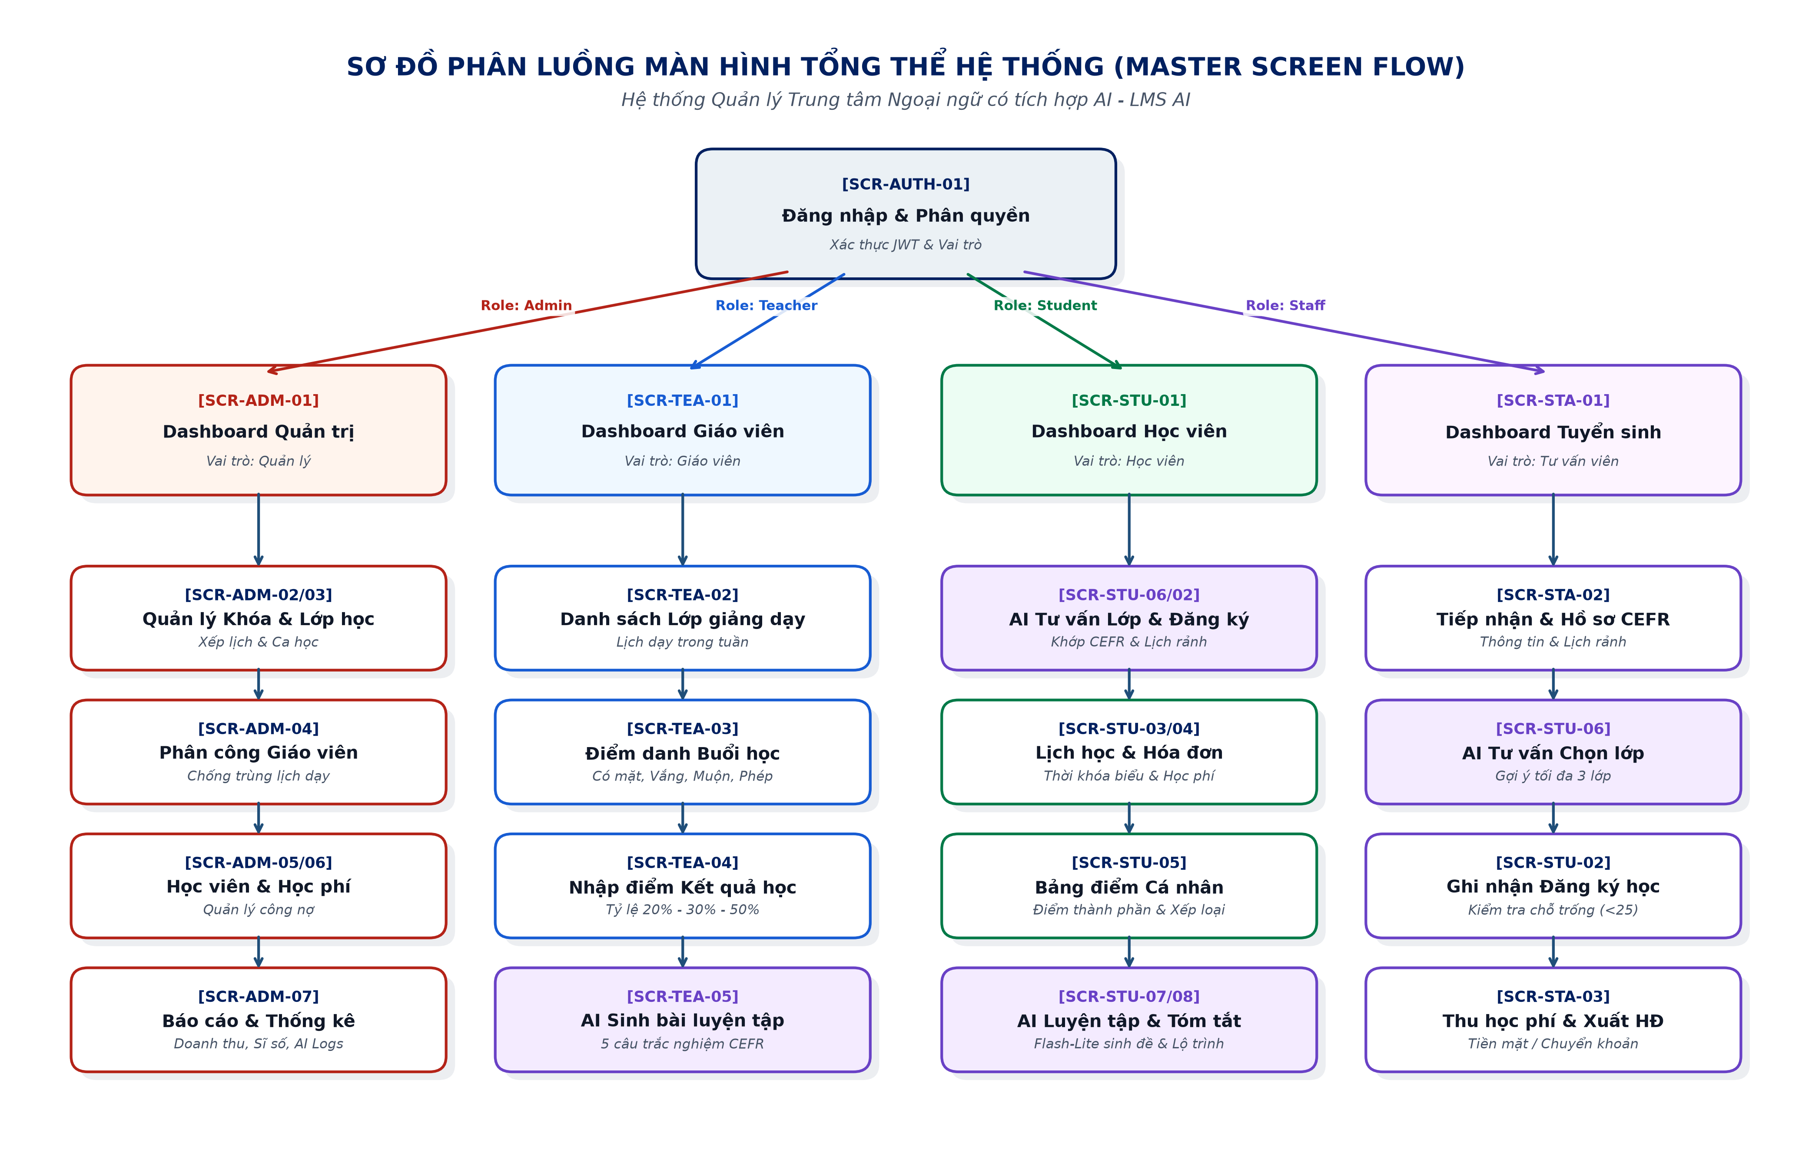
Hình 6.1: Sơ đồ phân luồng màn hình tổng thể hệ thống LMS AI

2. SƠ ĐỒ PHÂN LUỒNG TÁC NHÂN NGƯỜI QUẢN LÝ (ADMIN FLOW)
👉 VỊ TRÍ DÁN TRONG BÁO CÁO: Dán vào Mục 6.3 - Đoạn a) Phân luồng Tác nhân Người Quản Lý
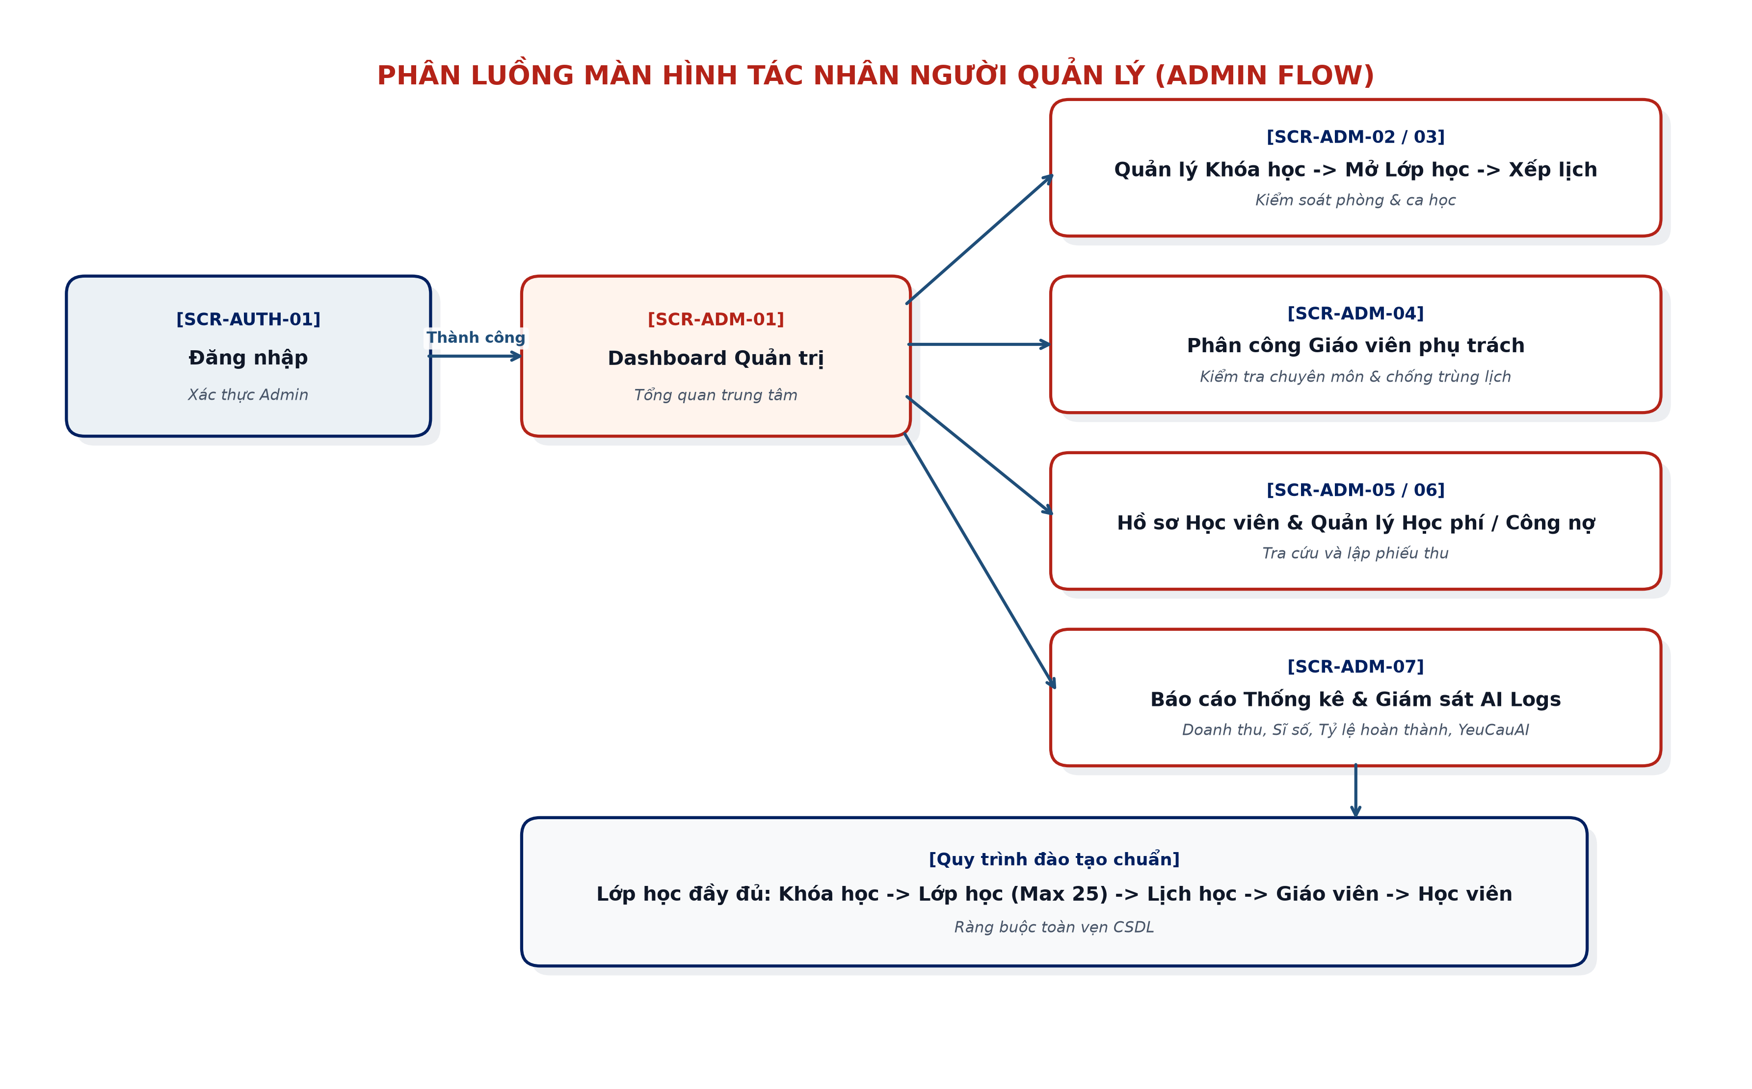
Hình 6.2: Sơ đồ phân luồng màn hình tác nhân Người Quản lý

3. SƠ ĐỒ PHÂN LUỒNG TÁC NHÂN GIÁO VIÊN (TEACHER FLOW)
👉 VỊ TRÍ DÁN TRONG BÁO CÁO: Dán vào Mục 6.3 - Đoạn b) Phân luồng Tác nhân Giáo Viên
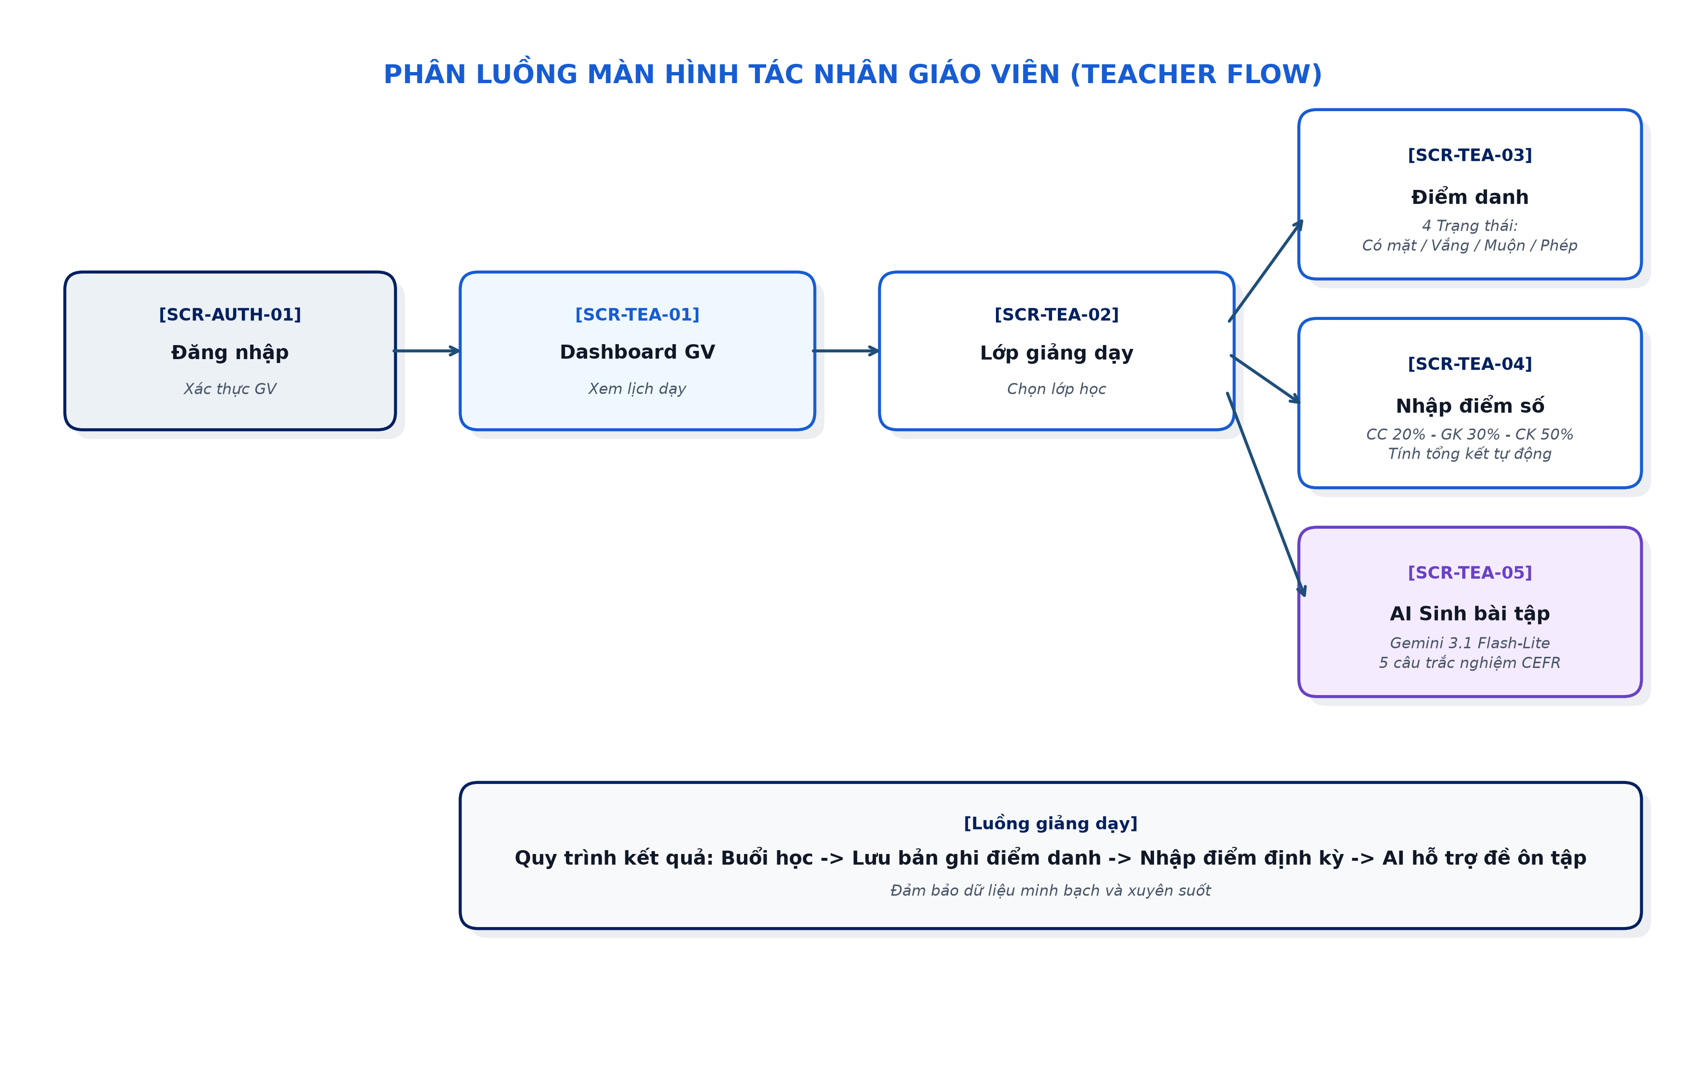
Hình 6.3: Sơ đồ phân luồng màn hình tác nhân Giáo viên

4. SƠ ĐỒ PHÂN LUỒNG TÁC NHÂN HỌC VIÊN (STUDENT FLOW)
👉 VỊ TRÍ DÁN TRONG BÁO CÁO: Dán vào Mục 6.3 - Đoạn c) Phân luồng Tác nhân Học Viên
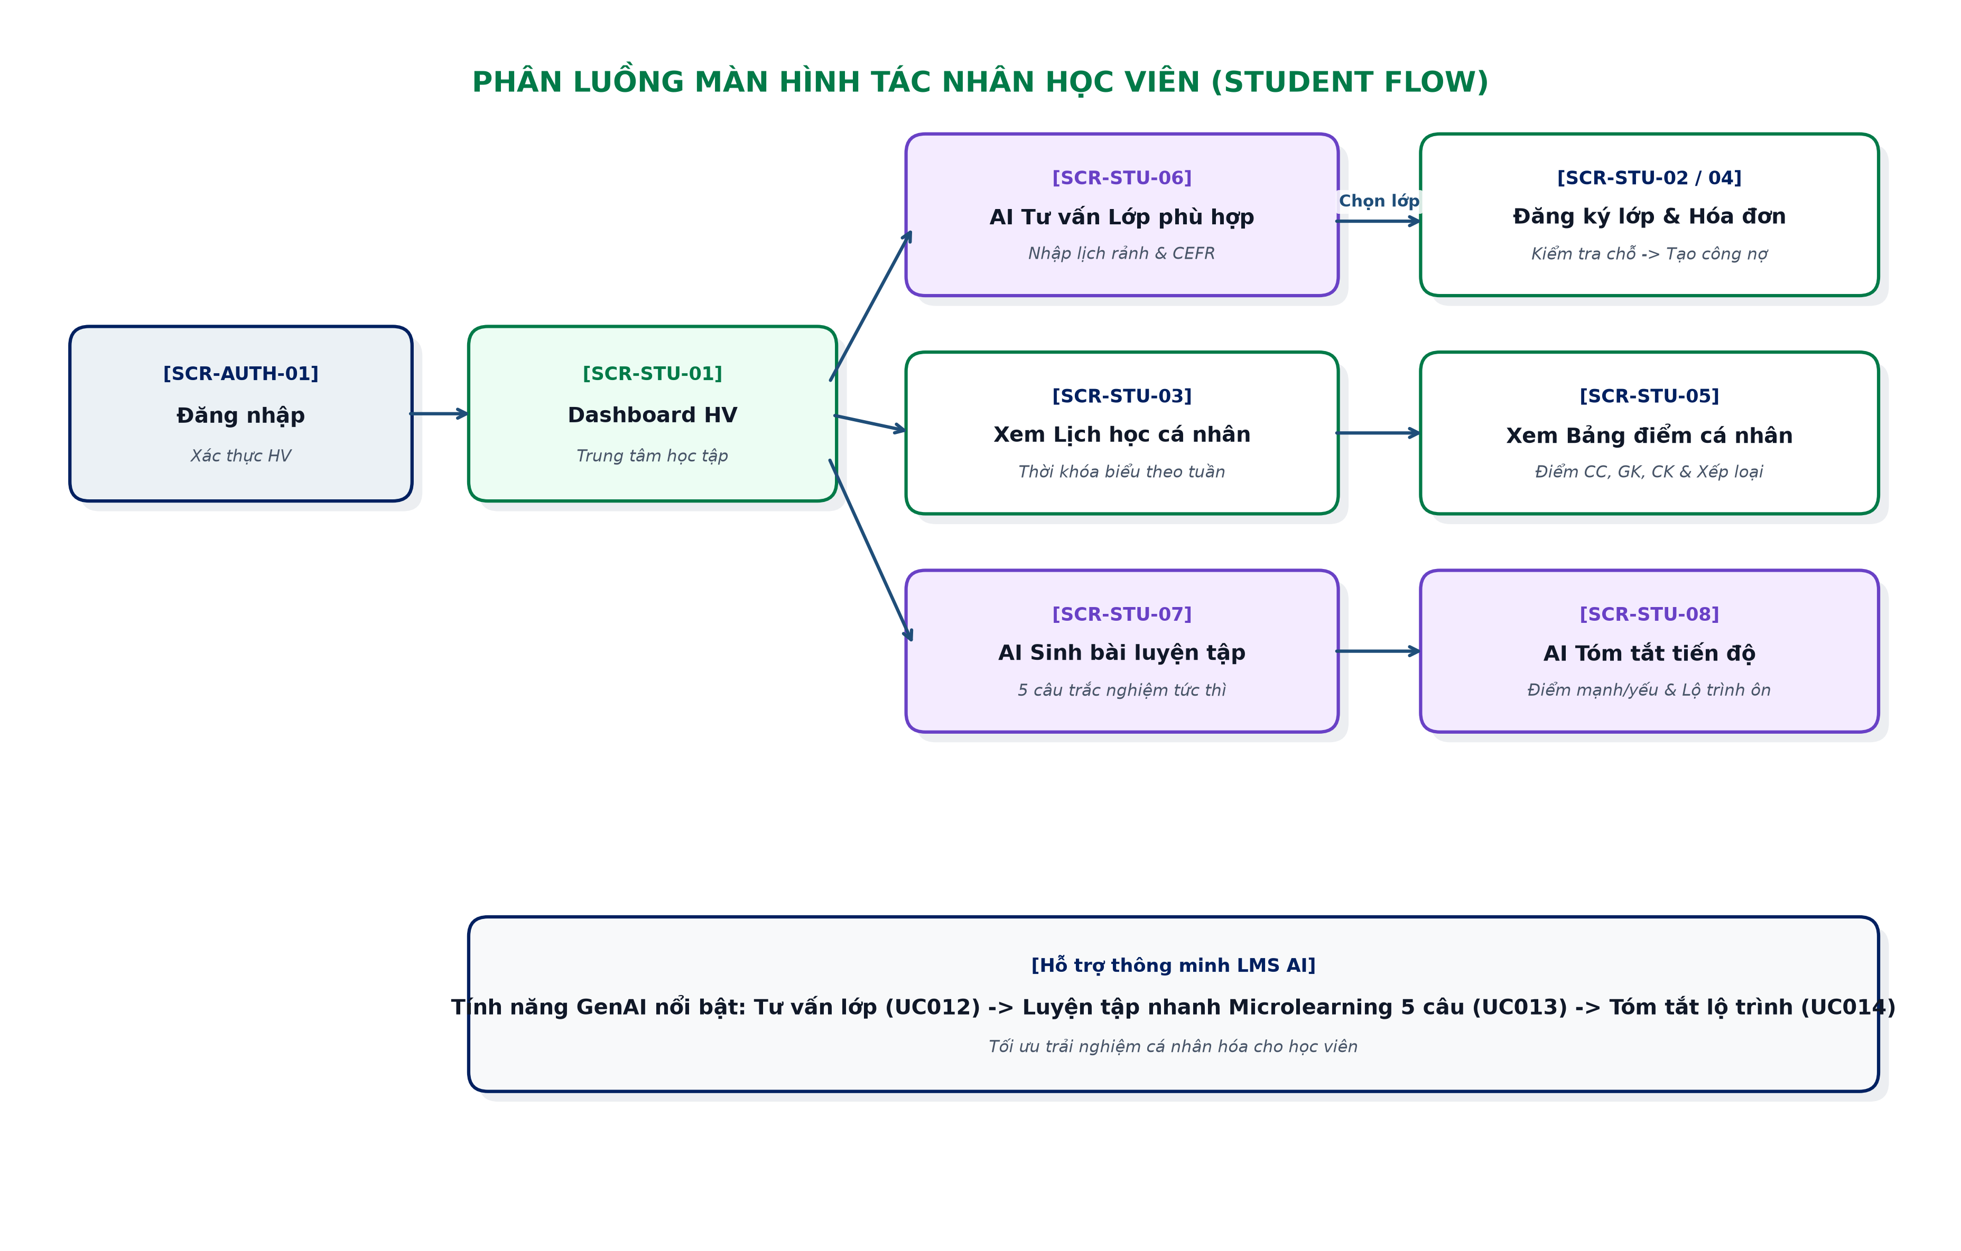
Hình 6.4: Sơ đồ phân luồng màn hình tác nhân Học viên

5. SƠ ĐỒ PHÂN LUỒNG TÁC NHÂN TƯ VẤN VIÊN (STAFF FLOW)
👉 VỊ TRÍ DÁN TRONG BÁO CÁO: Dán vào Mục 6.3 - Đoạn d) Phân luồng Tác nhân Tư Vấn Viên
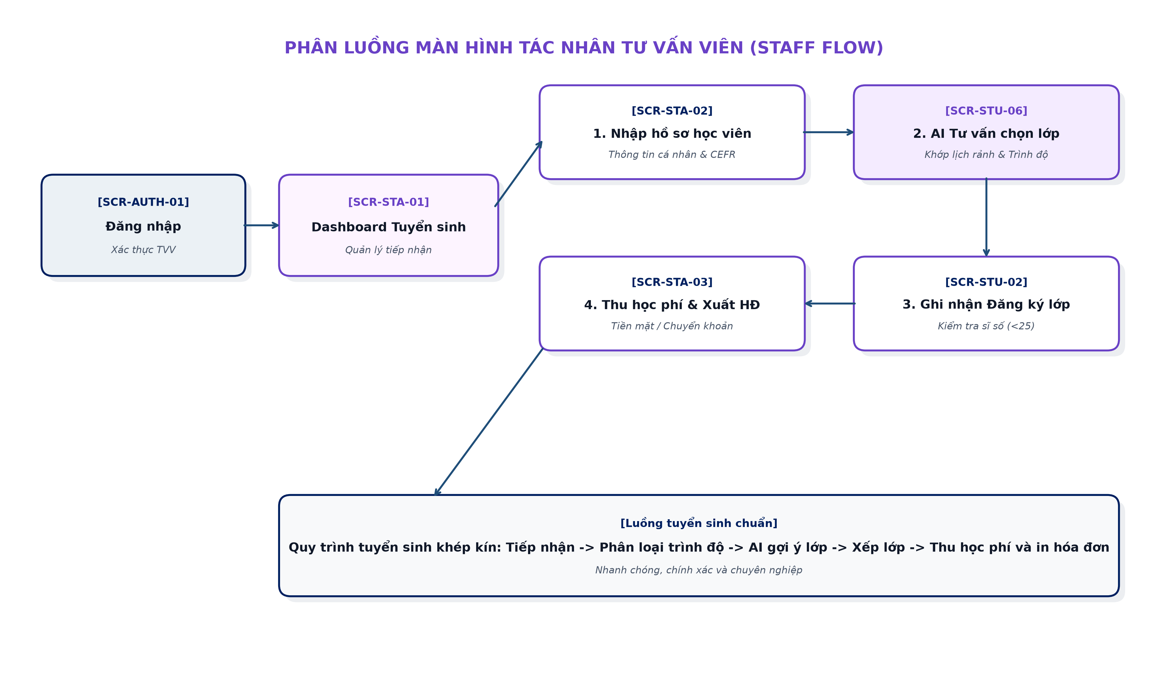
Hình 6.5: Sơ đồ phân luồng màn hình tác nhân Tư vấn viên

